2.4G电梯专用数码网桥
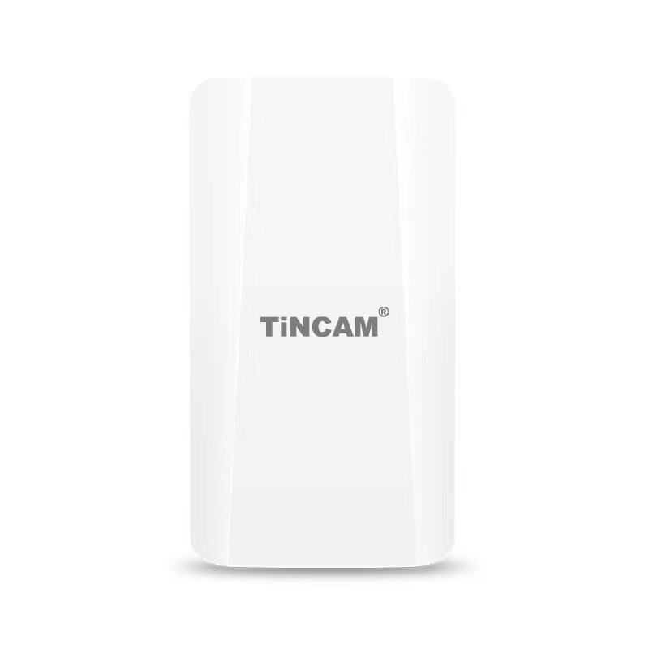
▼产品概述
TBC-APN2721AB是一款能支持2G全频段，使用802.11B/G/N技术的高性能企业级室外网桥产品。独特的数码管配对技术，无需电脑配置，轻松完成点对点、点对多点（8点以内）设备的配对。百兆网络接口，2G 802.11B/G/N MIMO技术无线处理速度最高可达300Mbps。供电方式灵活，支持24V POE网线供电及12V 1A DC本地供电，网线供电距离可达80米（与网线材质有关）。采用室外IP65防风、防雨、防尘、防晒防护等级外壳设计，轻松适应户外各种恶劣环境。内置12dBi双激化板状天线，安装简单快捷。具有高性能、高增益、高接收灵敏度、高带宽等特点，大大增强了无线传输性能及稳定性，广泛应用于中短距离的视频传输及数据传输。

▼产品特点
- 300Mbps高速率和NAT高转换率
TBC-APN2721AB采用802.11B/G/N技术，提供高达300Mbps的无线接入速度，同时NAT的转换率>93%,实现通过外网的下载上传速度更快，网上冲浪随心所欲。

- 透明的高效节能
该产品支持IEEE802.3az，可以实现在一个没有可发送帧的收发器就可以进入低功耗模式，当有新帧到达时，收发器会在数微秒内返回活动模式，从而实现了对协议上层几乎透明的节能。并可根据端口的实际流量自动调整能源消耗，可以迅速在全速运行和低功率闲置模式之间转换，为用户节省30%的功耗，极大限度的节约运行成本。

- 波束成形技术
通过波速成形技术能够在干扰方向未知的情况下，自动调节阵列中各个阵元的信号加权值的大小，使天线方向图的零点对准干扰方向而抑制干扰，增强系统有用信号的检测能力，优化天线方向图，并能有效地跟踪有用信号，抑制和消除干扰及噪声，即使在近距离分布多干扰和信号同频率的情况下，也能成功地抑制干扰。

- 配对简单高效
无需网络专业知识，无需电脑操作，轻松拨码并将主从设备数码管调节到相同数值即可完成点对点、点对多点（8点以内）配对工作。

- 支持2G全频段
支持的频道有1、2、3、4、5、6、7、8、9、10、11、12、13、
特殊频道默认不开启，需要时可以开启。

▼产品参数

硬件配置
型号 | TBC-APN2721AB
主芯片 | MTK7628 300Mbps
时钟频率 | CPU：580MHz DDR:550MHz Ref:40MHz
无线技术 | 2.4G:300M 802.11b/g/n MIMO 技术
Memory | 64Mbit
Flash | 8Mbit
网络接口 | 1*10/100 Mbps自适应网络接口
按 钮 | 1*数码开关/复位按钮，短按数码管显示数值加一， 长按15秒恢复出厂设置
指 示 灯 | LAN1网络接口状态指示灯，电源指示灯
电 源 | 24V 0.5A非标 POE供电；  DC 12V 1A，功耗﹤10W
工作环境 | 温度：-30℃～+55℃（工作），-40℃ ～+70℃（储存）  湿度（非凝结）：10％～90％（工作），5％～95％（储存）
产品尺寸 | 165*87*61mm
天 线 | 内置双极化高增益12dBi定向板状天线（水平波半角45°，垂直波半角45°）

诚招各地代理商

